Методическое пособие предназначено для практической работы по изготовлению изделия из глины и включает в себя описание последовательности изготовления, особенности изготовления.
(МАУДО «РГДДТ»,
автор-педагог дополнительного образования Шумаева С.Г.)
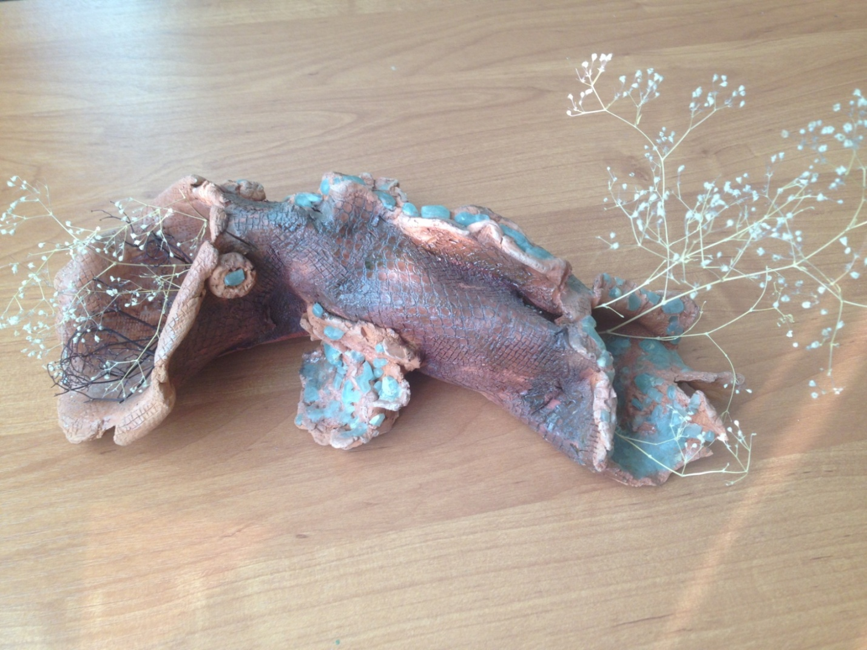

Изделие из глины «Рыбка» (на основе работ с пластом).
Глина, конечно, из грязи взялась,
Но, обжигаясь в печи, как посуда,
Дождик забыла, слякоть и грязь,
И превратилась в фигурное чудо!

А.Пастернак
Сколько можно сделать интересного из великодушного материала!
Можно почувствовать себя настоящим волшебником, способным создать свой собственный мир.

Когда-то лепка из глины была рутинной и ничем не примечательной профессией, тогда как сегодня она предстает в образе развивающего творчества, интересного хобби. В наши дни это старинное ремесло, которое, казалось бы, должно исчезнуть под натиском современных технологий, внезапно, наоборот, приобрело второе дыхание и потихоньку выбивается в модные тренды.
О пользе лепки для детей в целом написано довольно много, но далеко не всегда акцент делается на том, что это занятие приносит определенную пользу людям любого возраста, поэтому остановимся на преимуществах выбора в пользу лепки из глины подробнее:
- Для детей младшего возраста лепка из глины, вероятно, только начинается – они делают в ней первые шаги и приобретают первые навыки. Для них это занятие полезно быстрым развитием мелкой моторики рук, которые пока не способны двигаться точно и уверенно, но быстро приобретают такие способности благодаря постоянной практике, которая так похожа на увлекательную игру. Без фантазии, пожалуй, тоже не обойтись, ведь вылепить что-то конкретное можно не раньше, чем себе его детально представишь и тщательно продумаешь все шаги на пути к достижению желаемого результата.
- Для детей старшего возраста важность и первенство уже немного меняются. Особенно ,если они начинали с раннего возраста , старались и проявляли желание активность все это время. Теоретические и практические навыки достаточно поняты и наработаны.Дальше активнее начинает работать фантазия – ребенок теперь не просто продумывает реализацию конкретной, но не им придуманной идеи, а сам пытается выдумать композицию, дизайн фигурки, сюжет поделки и так далее. Так же складывается определённое общение между учениками студии, их круг интересов и занятости. Происходит реклама» определенных занятий вне студии. Всё в совокупности принесёт явную пользу в воспитании будущего поколения.
- Даже для взрослых это занятие приносит исключительно пользу и не так важно, когда вы начали – в детстве или недавно. В первую очередь, работа с глиной очень сильно успокаивает и расслабляет, что в условиях слишком активной современной жизни просто бесценно. Кроме того –это возможность передать знания ,умения своим детям, внукам ,что в данное время немаловажно для внутрисемейной атмосферы.
/Все те же преимущества дает лепка и из других материалов, наиболее популярным среди которых является всем привычный пластилин, однако, глина требует большей ответственности .Результат–это достойное изделие, которое можно подать в качестве подарка, дизайнерского изделия./
Последнее время одним из наиболее популярных способов изготовления художественной керамики стал способ лепки из глиняного пласта. Именно этот способ помогает более полно раскрыть природные свойства и пластическую сущность материала, предоставляя при этом возможности свободной импровизации, полета мысли и фантазии исполнителям. Кроме того вначале обучения лепки эта форма основы изделия более приемлема для выполнения заданий младшим детям ,а так же другим категориям обучающимся в начале освоения лепки. В дальнейшем пластовая основа и пластовая техника представляет широкие горизонты в реализации своих возможностей и желаний.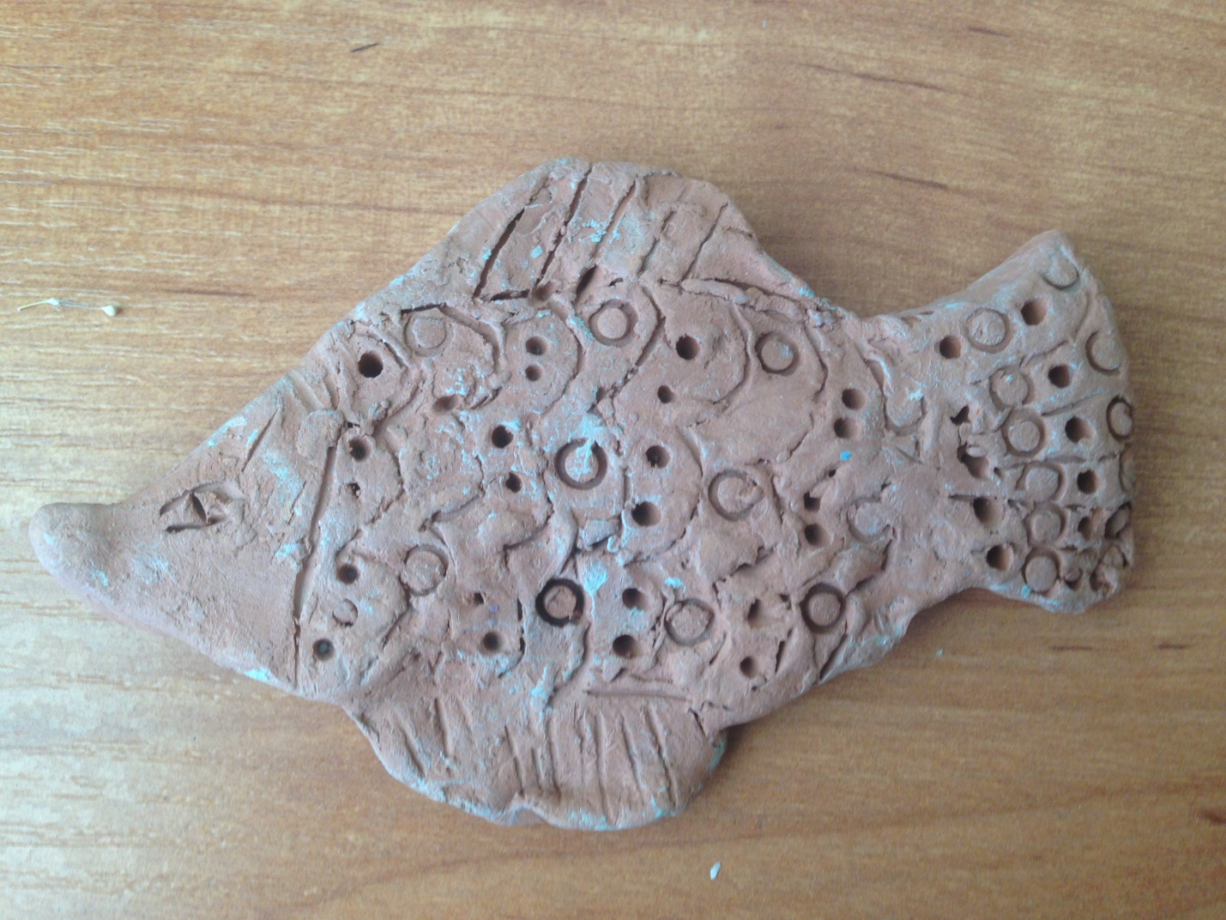

Лепка из пласта предлагает ученикам самые разнообразные способы решения поставленных практических и творческих задач. Изготовление данного изделия предоставляет для них ещё и самостоятельное решение, выводит их мышление на новаторский уровень, так как именно для творческого мышления характерны гибкость и оригинальность, способность находить новые идеи.

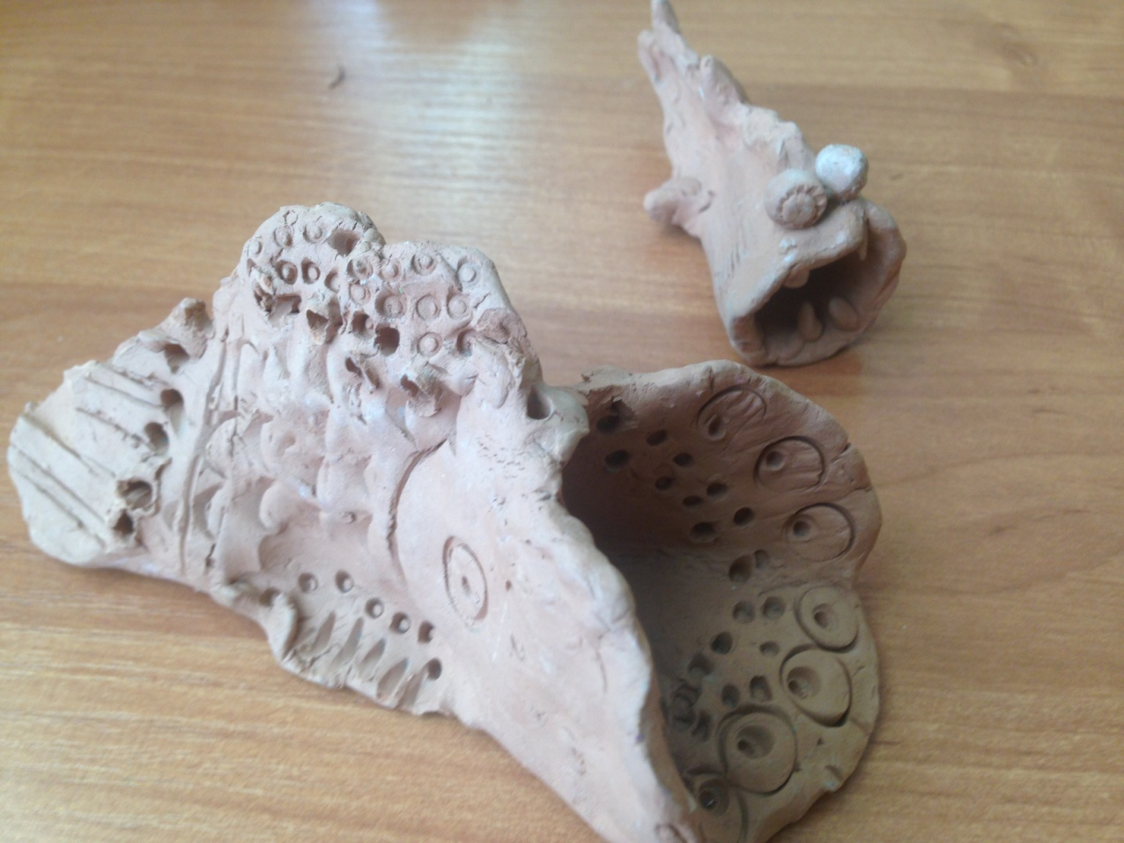

Освоение этого способа способствует раскрепощению обучаемого, отходу его от реального представления образа к стилизованному, ведет к развитию образно-ассоциативного мышления, учит думать и выражать свои мысли в характерной только для этого человека форме.
Лепка данного изделия способом из пласта ориентирована на разный возраст, но примерно с 6 лет, так как необходима степень подготовленности обучаемого. К реализации поставленной цели- возможности изготовления данного изделия «Рыбка», необходимо иметь определенные навыки и умения, владеть основными приёмами лепки (т.е. обучающийся сначала осваивает способ лепки из куска, способу лепки из глиняного жгута). А так же имеет представление о декорировании изделий (процарапыванием, штампами, налепами, росписью).
Цель: развить способности к творческому восприятию и мышлению. Изготовление глиняной работы на основе пласта - «Рыбка».
Задачи:
1.Создать условия для самовыражения учащихся, развить их воображение и фантазию;
2.Развить способности применять полученные знания в различных незнакомых заданиях;
3. Практической работы с пластом;
4.Закрепить приёмы стилизации и трансформации образа.
5.Возможность «увидеть» как форма заготовки диктует форму выражения изделия;
6.Возможность декорирования нетрадиционными материалами.
Оборудование и материалы:
- печь для обжига;
-готовая глина;
-глазури, ангобы;
- «Краски по керамике»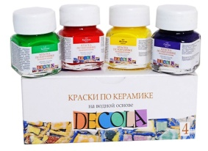( имитирует нанесенную глазурь);
-акриловые краски;
- доска для лепки;
- тканевая салфетка (прим. размер 30/30);
-скалка для раскатывания пласта; так же можно использовать нехитрое приспособление- оборудование для раскатки пласта ,задавая определённую толщину пласта:
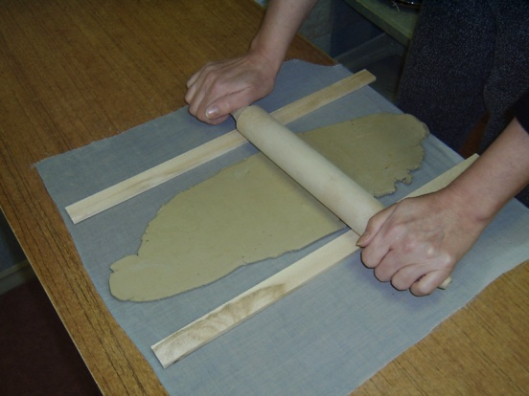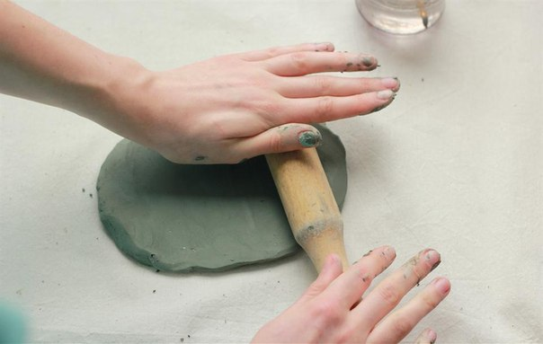
-шликер (разведённая до консистенции сметаны данная глина): 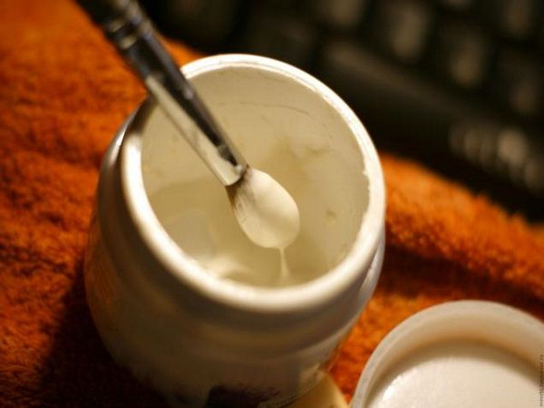

-кисти для шликера;
-стеки: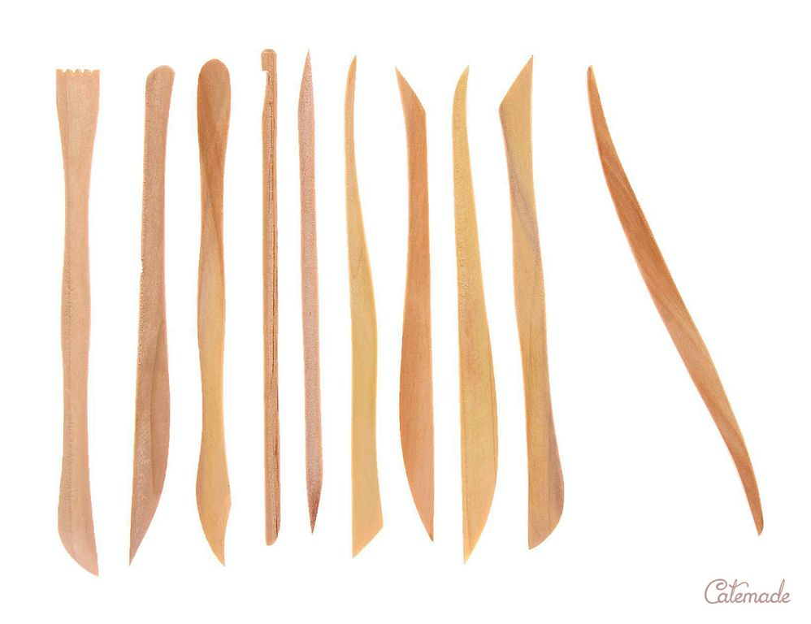
-материал для тиснения и декорирования (напр.: ажурные салфетки, мешковина, штампы, пуговицы, ракушки, битое стекло или стеклянный бисер,а так же засушенные травы ,цветы-сухоцветы);
-несколько образцов готовых работ в данной технике;

Ход занятия:
1.Перед работой хорошо проминаем глину: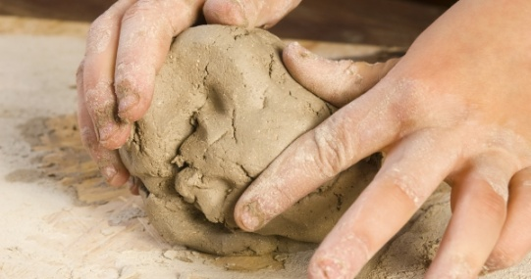
Затем формируем ком: 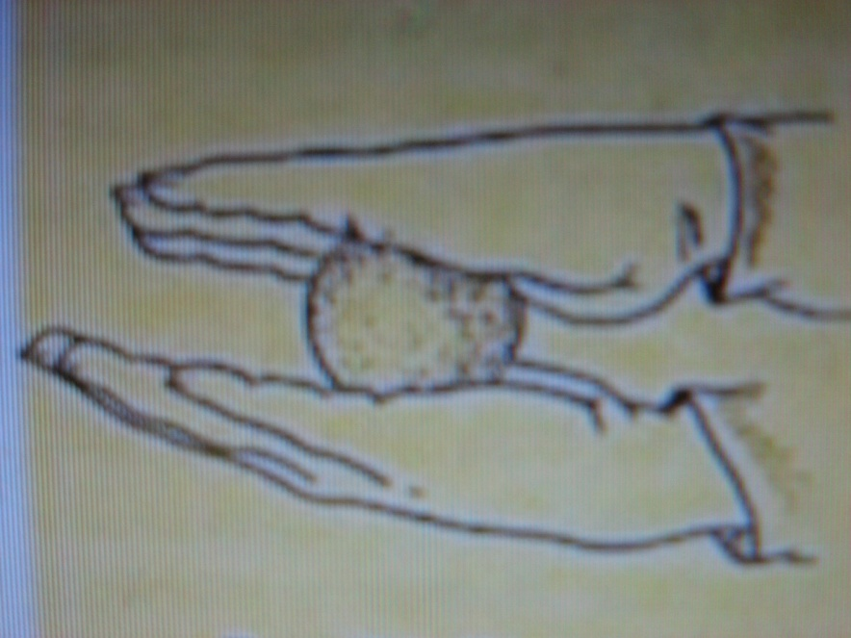
Затем, сжатием её между ладонями, образовываем «лепёшку», которая не должна быть тоньше полсантиметра; 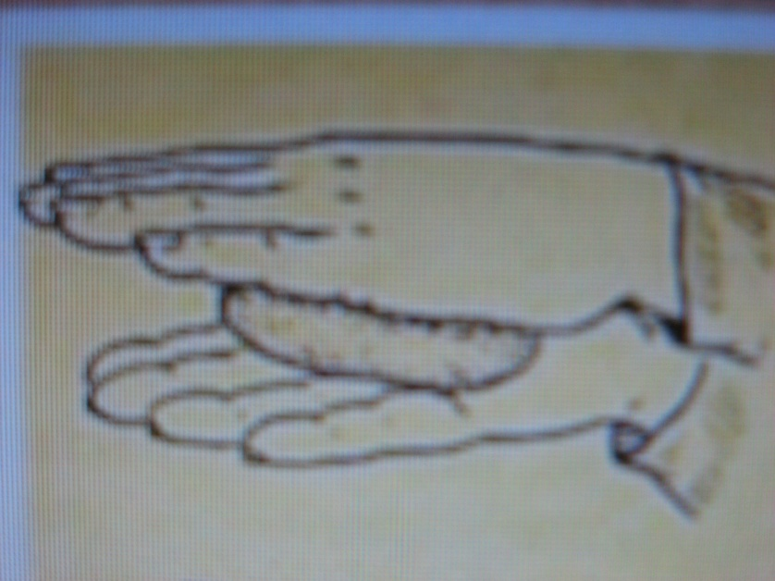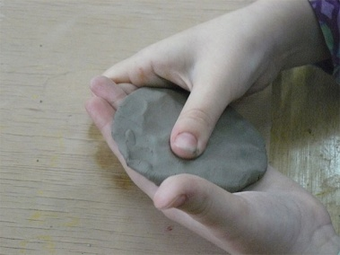

2.Раскатываем «лепёшку» между тканевыми салфетками :
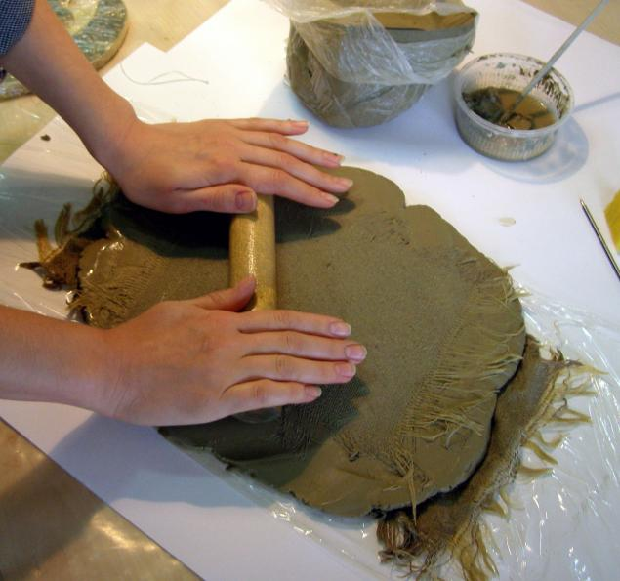 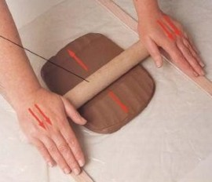 б
Пласт не быть очень тонким!
Если до раскатывания пласт уже вышел тонкий,то работу начинаем сначала-сминаем в ком глину ,проминаем и сжимаем. Если же он был не мене 0.5 см, то его можно просто выложить на салфетку и разровнять скалкой;
Кроме предложенных вариантов раскатки пласта есть ещё несложный вид оборудования для раскатки пластов: 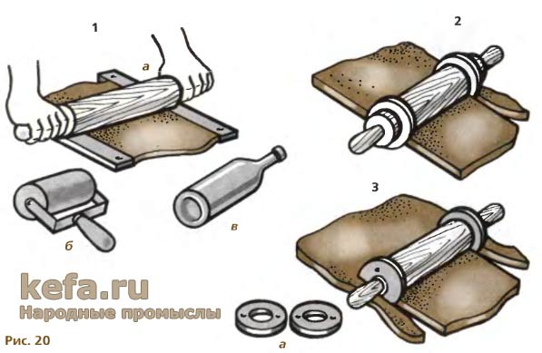
Можно заранее подумать над размерами, формой и видом изделия:
- от величины глиняного кома зависит размеры изделия;
-форму «лепёшки» можно скалкой формировать: если катать больше в одну сторон , то «рыба» получится вытянутой формой, а из круглого блина- шарообразной.
- если автор хочет декорированный пласт, то нужно прокатать между тканевой салфеткой и ажурной салфеткой (или, например, мешковиной)
; 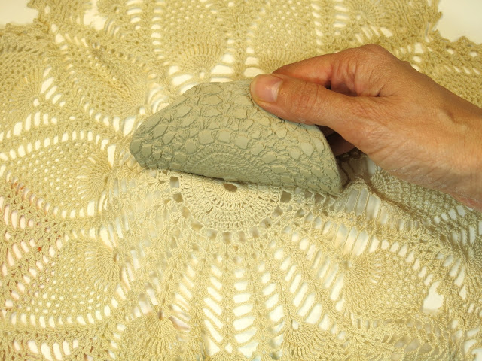
3.Раскатав пласт, уверенно и аккуратно соединяем два противоположных края, оставляя не слепленным один из сторон пласта;
4.С другой стороны пласта формируем «хвост» рыбки ,по своему желанию, учитывая особенности материала ( слишком тонко формировать не следует);
5.Проходит обжиг изделия в муфельной печи;
6. Можно по желанию расписать ангобами, глазурями: до обжига и после утильного обжига(после одного обжига наносится глазурь. Ангобы наносятся до утильного обжига). Это в основном предлагается старшему возрасту.
Есть возможность расписать специальными красками для керамики , акриловыми красками уже готовое изделие, прошедшее обжиг (это удобно для работы с маленькими детьми):

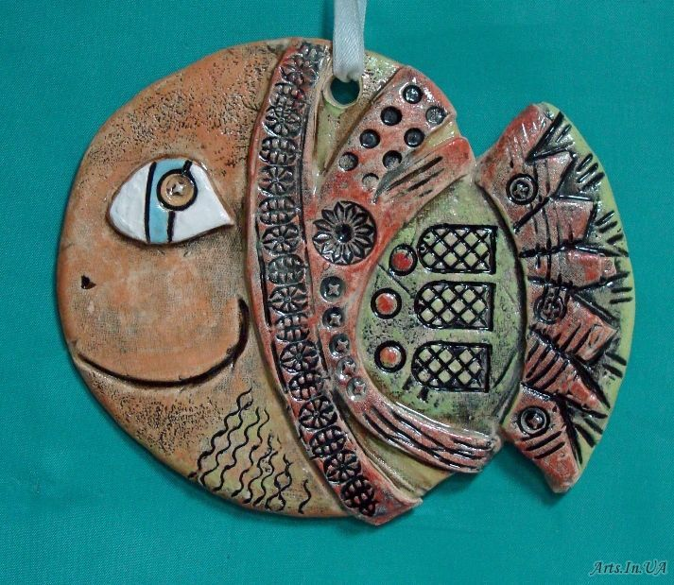

7.Декорируем стеками, материалом для тиснения, налепами ,стекляшками =бисером, а так же сухоцветами:
- стеки- желаемые отверстия для украшения и крепления-оформления в дальнейшем .Рваные края «плавников»;
-материал для тиснения- штампы,пуговицами,ракушками получаем оттиски «чешуи»,«глаз» и т.д.;
Штампы и оттиски:
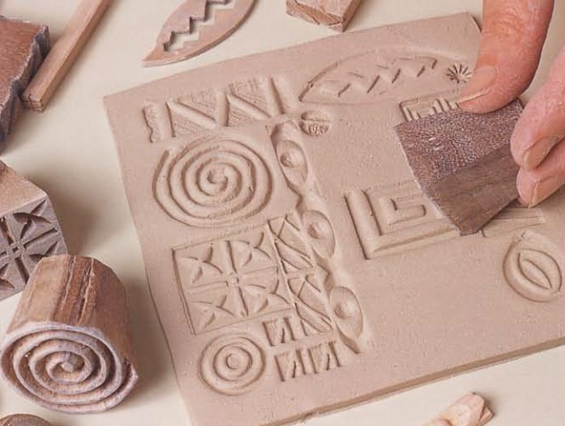
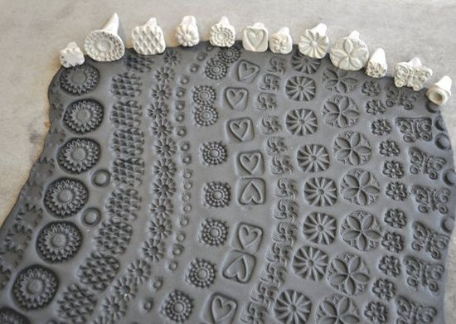

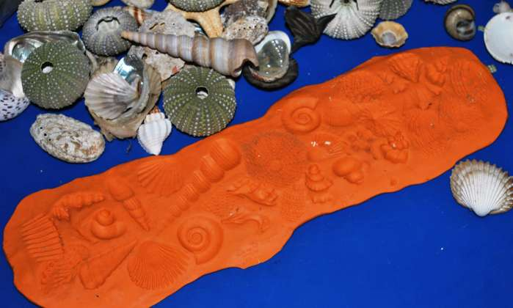
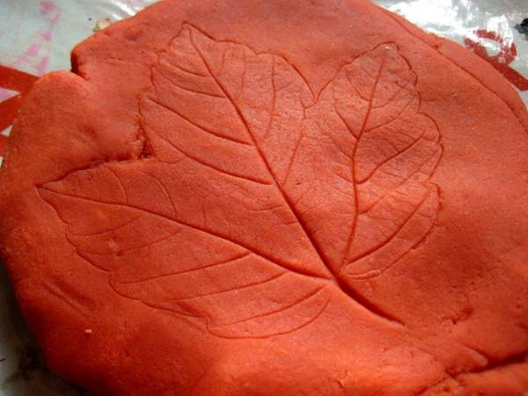
-налепами-».При желании вместо оттиска «глаз» можно сделать их налепами: формируя из глины шарики, прикрепляем их шликером к месту для «глазок».Так же делаем и «зубки». А так же можно сделать и «чешую» рыбки-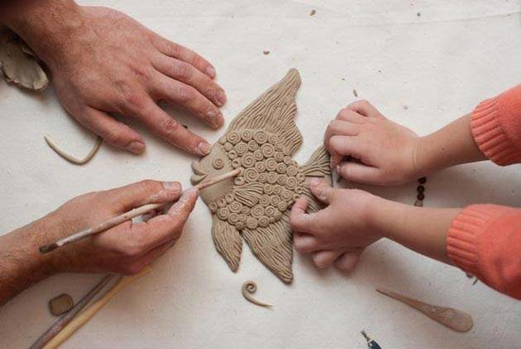
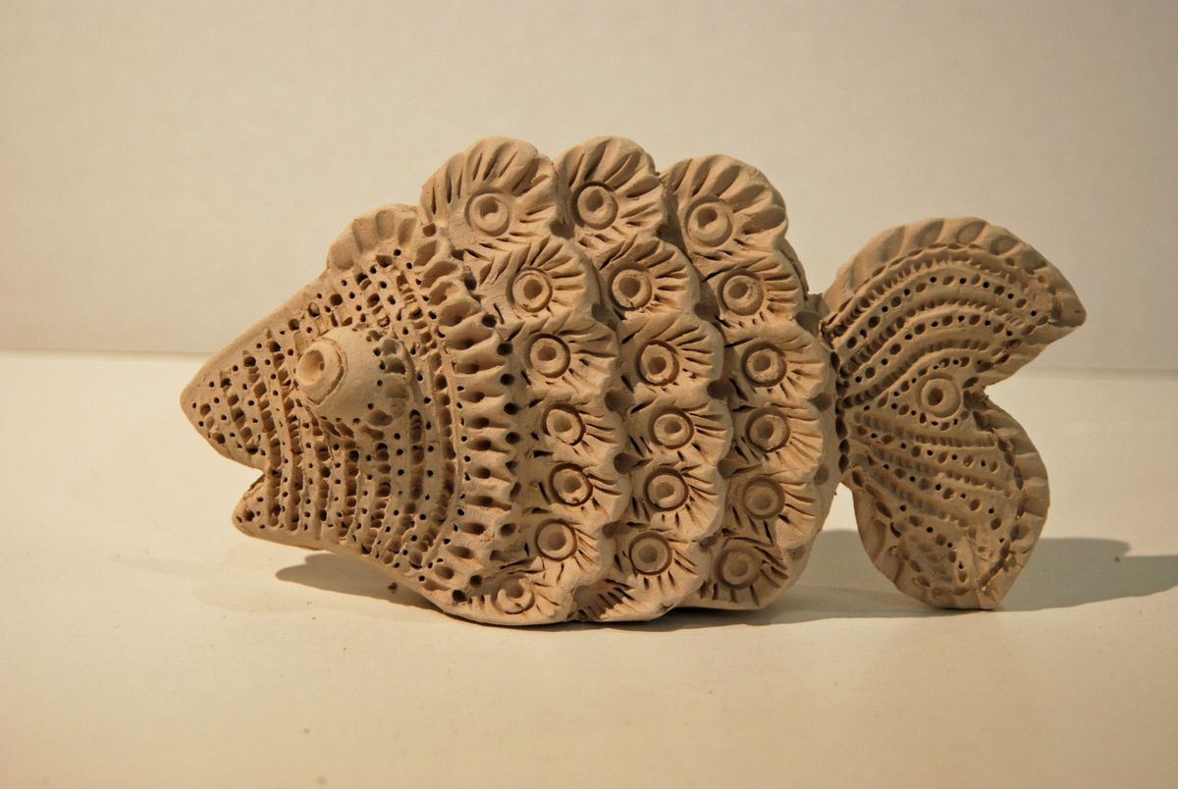-стеки и налепы.
-стекло/бисер вминаем в глину где требуется.!!!ВНИМАНИЕ!!! Со стеклом работать взрослым, старшему школьному возрасту. Можно вместо стекла использовать стеклянный бисер(а так же интересен вариант стекло= бисер). Стекло, бисер - в дальнейшем, т.е. при обжиге расплавится, придавая изделию неповторимый вид. (Предоставленный метод декорирования является находкой автора данной методики) .
Создан предмет дизайна квартиры, оформляется любое помещение.

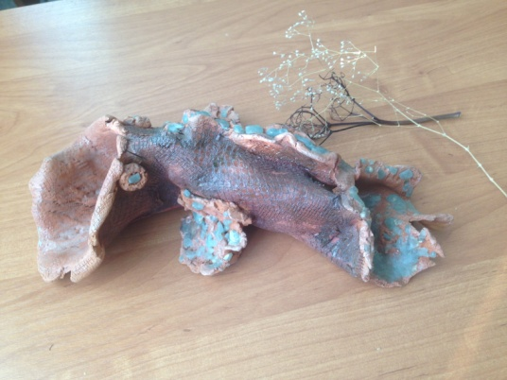

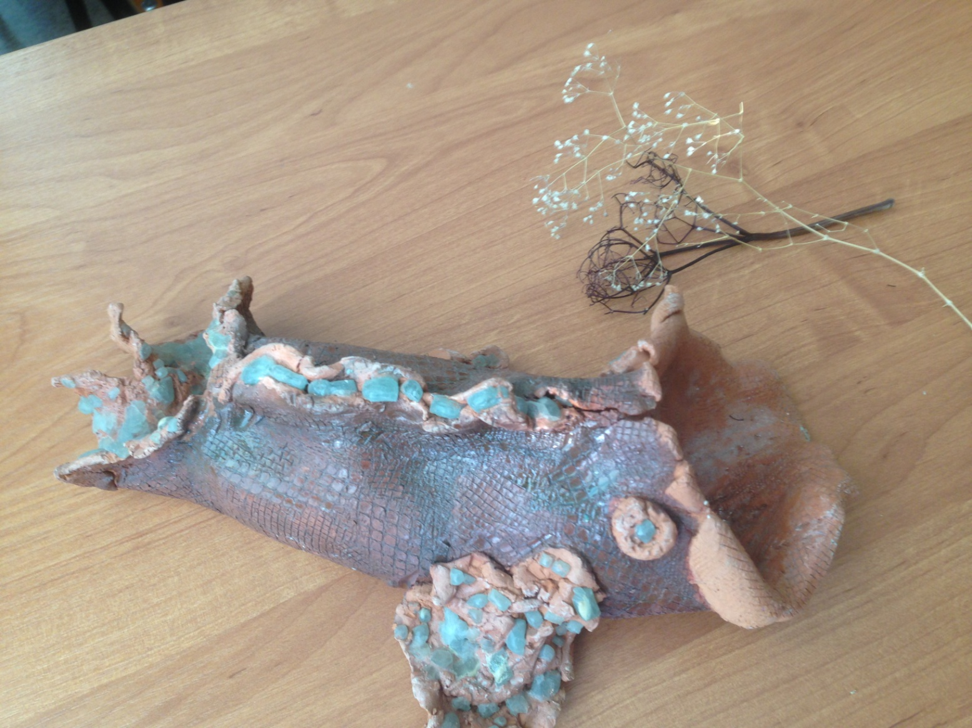
После обжига изделия можно декорировать сухоцветами. В данном случае получается «Рыба-ваза». Данные изделия и способ их изготовления являются авторскими наработками.

Изготовленные изделия группой учащихся можно представить на выставках, конкурсах, оформив их в единую композицию.
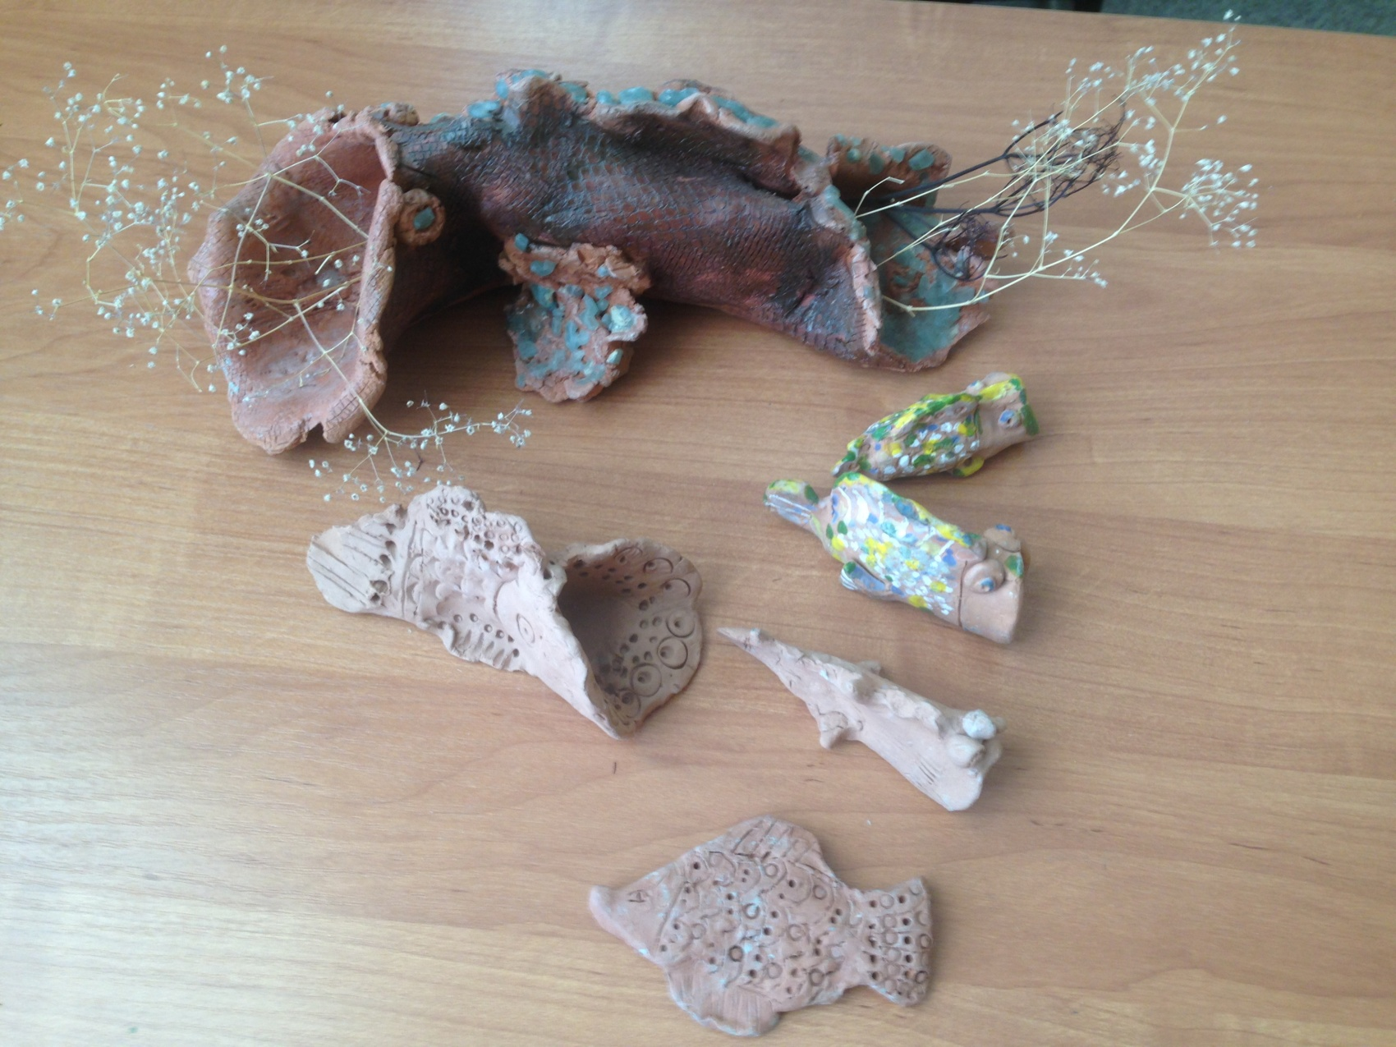
_________________________________________________________________
Приложение 1.
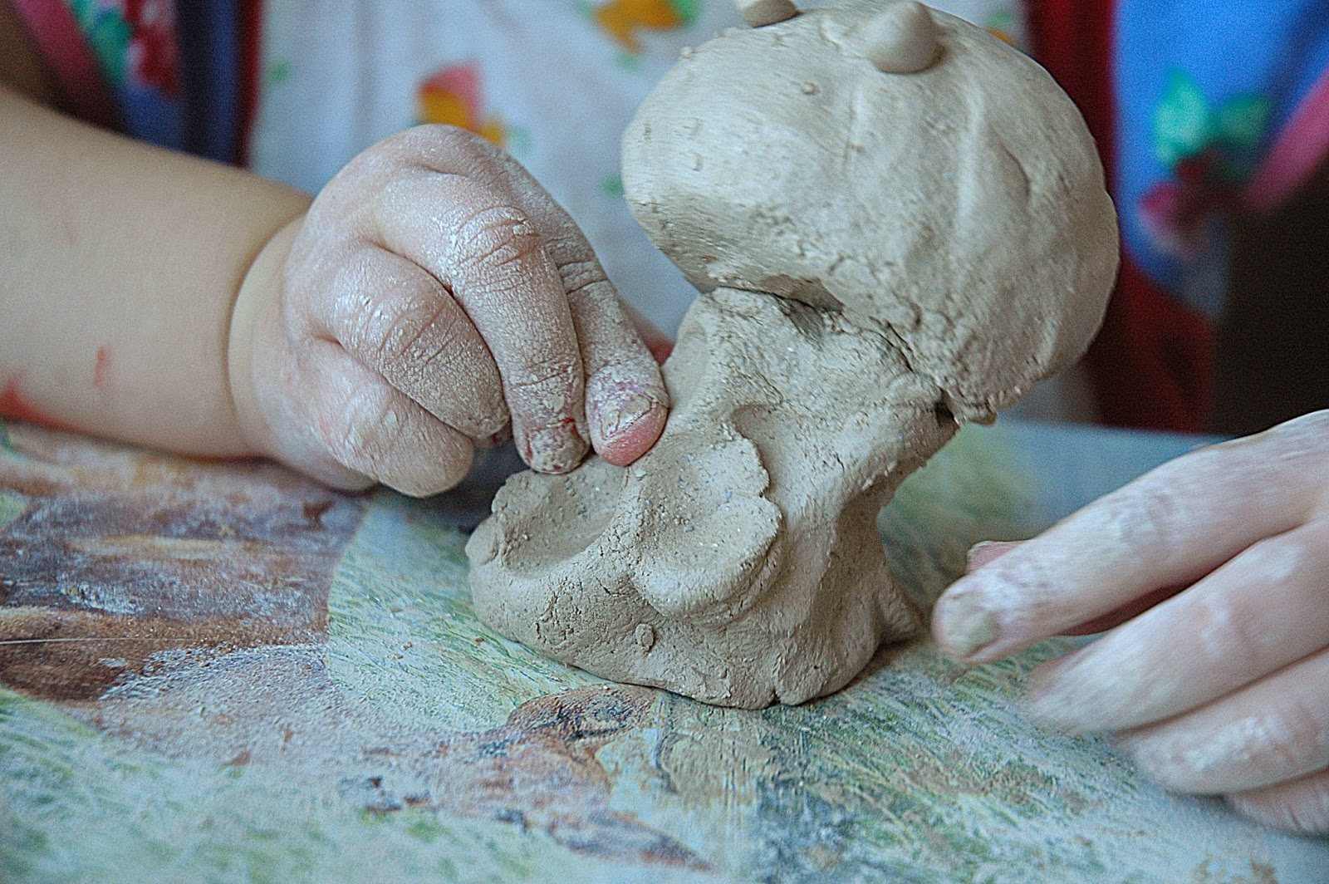
Учебно-творческие задания и дидактические игры для развития воображения, восприятия и мышления.
!представленные задания и игры проводятся на занятиях по лепке , так же возможна реализация их на занятиях изобразительного творчества, в любых техниках!

- Создать птицу, животного, человека в форме яйца, шара, луковицы и т.д. (изначально задана форма).
- Создать образы на основе заданного силуэта (изначально создан силуэт из кома глины или изображение неопределенного силуэта художественными материалами).
- Создать изображение животных при помощи геометрических фигур (изначально заданы геометрические фигуры).
- Указать во внешнем облике предмета характерные выразительные особенности (напр.: Что нужно добавить, чтобы кусок глины или цветовое пятно превратилось в кошку, собаку? и т.п.).
- Упражнение «Волшебство слова». Передача ассоциаций, связанных с этими словами (формой; формой и цветом).
- Занятия по изобразительному искусству(графика): упражнения «Монотипия» «оттиск». Способом «монотипия» , «оттиск»создать пятно, увидеть в нем какой-нибудь образ (возможен вариант дорисовки деталей).
- Дидактическая игра: создаем «ожерелье» (найти связь между понятиями. Например: керамика – гончар, глина, вода, огонь. Живопись - ? Дикие животные-? Дорога-?).
- Дидактическая игра «На что похоже?»(возможность проводить как на занятиях лепки, так и рисовании. Это задание-игра представляет собой обобщение нескольких представленных заданий- это и повторение, и отдельное задание №1,№2,№3,№4).
- Групповое занятие: одна часть группы составляет образы-другие угадывают(так же можно проводить на разных занятиях: лепки, ИЗО).

